Муниципальное бюджетное общеобразовательное учреждение
«Основная общеобразовательная школа №13»

Образовательная программа дополнительного образования детей
клуб
«Я – гусевчанин»
для детей 12 – 14 лет.
Срок реализации программы 3 года.

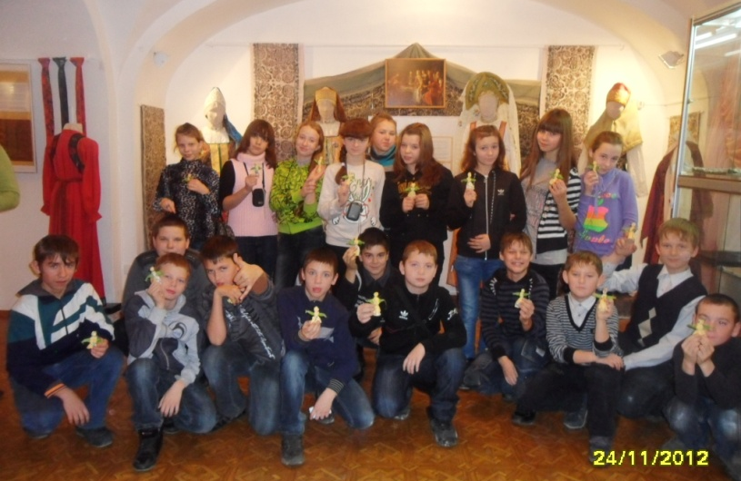
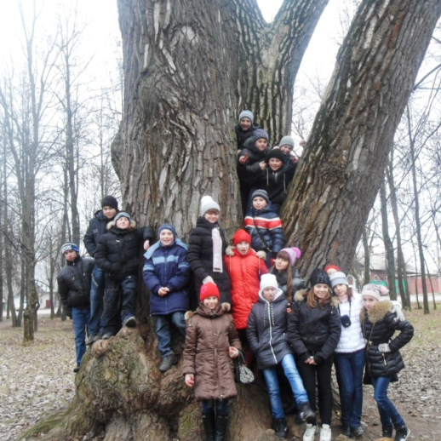

Составитель: Рогачева А.И.
учитель истории и обществознания
МБОУ ООШ № 13, высшая категория,
г. Гусь-Хрустальный
Владимирской области
Члены клуба – учащиеся 6-8 класса

Гусь - Хрустальный

2012

Пояснительная записка
Курс истории России не предусматривает систематического изучения истории родного края. Хотя в каждом учебнике по истории Отечества встречается название – Владимиро-Суздальская Русь. Не только в России, но и за её пределами известны прекрасные творения русской старины: церковь Покрова на Нерли, Золотые ворота, Успенский и Дмитриевские соборы во Владимире, памятники города - музея Суздаля и других древних городов Мурома, Юрьев-Польского, Александрова. Всем знакомы имена великих князей Андрея Боголюбского, Всеволода Большое Гнездо, Александра Невского, живописца Андрея Рублёва, полководца Александра Суворова, государственного деятеля М.М. Сперанского, учёных, братьев А.Г. и Н.Г. Столетовых, И. М. Губкина, оружейника В.А. Дегтярёва и других известных людей прославивших наш край. История Владимирского края определила историю всей России. У каждого из нас есть особые чувства к родному краю, селу или городу, из них рождается любовь к Родине, своей стране, своему государству. Именно поэтому я отвожу особое место изучению истории родного края в системе исторического образования учащихся.
Мы живем в удивительно прекрасном городе, с поэтическим названием Гусь – Хрустальный. Наш город по праву считается центром стекольной промышленности России. Здесь находится собор святого Георгия, городское озеро, Баринова роща, мальцовские домики. В нашем городе живут и работают талантливые художники, писатели, музыканты, спортсмены. Учащиеся школы должны продолжать традиции образования, просвещения, стать патриотами своего города, быть нравственно - воспитанными. А для этого нужно быть знатоками края. Это и определило название клуба «Я - гусевчанин» и цель:

- Создать условия для общения учащихся с шедеврами материальной и художественной культуры нашего города, экспонатами уникального музея имени Мальцовых.
- Расширить возможности получения знаний из различных источников.
- На этой основе развить чувство сопричастности с родной историей, способствовать самоидентификации ребёнка как патриота и гражданина.

Задачи:
- Дать общее понятие об историческом краеведении и его роли в историческом образовании.
- Проиллюстрировать ход этого процесса местным материалом.
- Развивать способность быть зрителем, слушателем, читателем.
- Работать с текстами, первоисточниками, дополнительной литературой, репродукциями, фотографиями, анализировать их, понимать смысл, отбирать главное.
- Писать сообщения, доклады, исследовательские работы, принимать участие в городских исторических играх.
- Ориентироваться в историческом прошлом на примере Владимирской области и своего родного города Гусь – Хрустального.

Принципы отбора материала:
- Доступность: степень сложности материала определяется уровнем усвоения и преподавания истории.
- Преемственность: материал интегрируется с курсом истории.
- Социальная значимость: знания истории нашего города позволят учащимся принять участие в городских исторических играх, будут использованы для учебных презентаций.

Основные дидактические принципы работы с клубовцами:
- Занятия в кружке должны приносить радость от интеллектуальных и духовных открытий, находок, догадок, озарений.
- Необходимо применять на занятиях различные виды деятельности для
поддержания интереса и предупреждения усталости у учащихся.
- Творческий труд должен быть оценен тактично и доброжелательно.
- Главные критерии успешности работы учащихся:
  - удовольствие от работы;
  - диалогичность;
  - оригинальность личного мнения;
  - активность.

Результат познавательной деятельности:

1. Участие в исторической олимпиаде;
2. Участие в ежегодном конкурсе «Знатоков Отечественной истории»;
3.Участие в ежегодных городских «Никоновских чтениях»;
4.Участие в городском конкурсе социальных проектов «Я - гражданин России»
5.Заполнение рабочей тетради по краеведению, как вариант дидактического материала к уроку и внеклассной работе.
6.Создание портфолио «Я – юный краевед».
7.Составление компьютерных презентаций по краеведению.

Режим занятий
Общее число часов в год – 34.
С февраля 2014 года 3 часа в неделю
Периодичность занятий 3 часа в неделю (пятница 7 урок), суббота 7 – 8 урок

Количество обучающихся 2012-2013 учебный год – 28,

2013 -2014 учебный год – 28,

2014-2015 учебный год – 28.

Портфолио учащегося МБОУ «Основная общеобразовательная школа №13»

Что такое портфолио ученика?
- Ученическое портфолио - это способ описания, фиксации, оценки и самооценки индивидуальных достижений школьника в определенный период его обучения (это новая современная форма работы учителя предметника, классного руководителя,
которая позволяет им представить отчет по процессу образования каждого ученика, ученику – анализировать динамику личных достижений). Данный метод был апробирован педагогическим коллективом школы №2010 г. Москвы.

Виды портфолио:
- Портфолио документов;
- Портфолио работ;
- Портфолио отзывов о достижениях ученика;
- Портфолио – комбинированная модель.

Цель составления портфолио:
- Создать условия для самоосознания ребенком себя Патриотом и Гражданином, для его национальной самоидентификации.

Для чего необходимо портфолио?
Я считаю, что комбинированная модель портфолио нужна для решения следующих задач:
- Самоопределение молодого человека в современном мире,
- Отслеживание собственного личностного роста,
- Проявление коммуникативных способностей,
- Повышение уровня открытости при обсуждении личностных проблем,
- Умение дать адекватную самооценку при выборе своего жизненного пути.

Прогнозируемые результаты:
- Работа над портфолио даст ученику возможности для самосовершенствования;
- Классному руководителю (учителю) - для реализации индивидуального подхода в процессе воспитания личности ученика.

Портфолио может быть размещено на листах формата А 4, хранится в папке с файлами.

Учебно – тематический план на 2012-2013 учебный год.

№ п\п | Содержание занятия | Сроки проведения
I. | Работа над составлением портфолио  «Я- гусевчанин» | В течении года
 | 1стр. ФИО уч-ся, фото. | сенсентябрь
 | 2стр. Немного о себе, о родителях. | сентябрь
 | 3стр. Моя родословная. | октябрь
 | 4стр. Из истории города Гусь-Хрустального. | октябрь
 | 5стр. Любимые места родного города: *памятники, | ноябрь
 | *парки,
 | *площадь Свободы,
 | *церкви
 | *кафе;
 | *кинотеатр и т.д.
 | 6 стр. Вот эта улица, вот этот дом (фото дома, в котором живет твоя семья), (происхождение имени улицы). | декабрь
 | 7 стр. Города Владимирской области, где я был (а) (фото, краткие сведения о городе, своё впечатление о посещении города) | январь
 | 8стр. Самое старое здание в нашем городе (фото, история Свято – Троицкого храма - Акиманская церковь). | февраль
 | 9стр. Я – ученица (к) МБОУ «Основная общеобразовательная школа №13) | март
 | *история школы;
 | *список класса
 | *фото класса
 | 10стр. Герб моей семьи | апрель
 | 11 стр. Выпускники школы - известные люди нашего города. | апрель
II. | Презентация ученических портфолио. | Апрель-май

Учебно – тематический план на 2013-2014 учебный год.

№п\п |  | Содержание занятия | Сроки проведения
1. |  | История хрустального завода. | сентябрь
2. |  | История текстильного комбината | октябрь
3. |  | История завода Стекловолокно | ноябрь
4. |  | История стеклозавода имени Ф.Э. Дзержинского | декабрь
5. |  | История арматурного завода. | январь
6. |  | Составление презентаций «2014 год-год культуры» | февраль
7. |  | Работники культуры – учителя нашей школы. | февраль
8. |  | Работники культуры - наши родители. | февраль
9. |  | Участие в «Никоновских чтениях» | март
10. |  | История молококомбината | март
11. | История завода «Гусаръ» |  | март
12. | История завода особо чистого кварцевого стекла. |  | март
13. | История хлебокомбината. |  | апрель
14. | История ВИА» Лаутары» |  | май
15. | История ДЦ «Исток» |  | май
16. | Л.А. Коган и Козляева Д.И. «Работники клуба имени Ленина». |  | май
17-23. | Презентация ученических портфолио. |  | май

Учебно – тематический план на 2014-2015 учебный год.

№п\п | Содержание занятия | Сроки проведения
1. | Почетные граждане города Гусь – Хрустального. | сентябрь
2.  3. | Ковалев Семен Николаевич,  Дубинин Владимир Тимофеевич. | октябрь
4.  5. | Быкова Раиса Ильинична,  Муратов Владимир Сергеевич. | ноябрь
6.  7. | Фигуровский Аристарх Алексеевич,  Бобров Евгений Александрович. | декабрь
8.  9. | Рогов Евгений Иванович,  Шилов Виктор Викторович. | январь
10.  11. | Шапорев Евгений Владимирович,  Гулоян Юрий Абрамович. | февраль
12.  13 | Крылова Майя Ивановна,  Яхаев Леев Иванович. | март
14.  15. | Данилова Тамара Ивановна,  Казаков Борис Александрович. | апрель
16.  17 -20. | Морев Валерий Владимирович.  Презентация ученических портфолио | май

Используемая литература для педагога:
1.По Гусь – Хрустальному. История. Люди. Достижения. – А.А.Чистяков, Н.Т.Пак. Издательство «Транзит-Икс»,2003.
2.Н.Т.Пак «Новые страницы из истории Георгиевского собора». Материалы исследований Владимиро-Суздальского музея-заповедника (ВСМЗ), сборник №8, Владимир, 2002.
3.Владимирская энциклопедия «Библиографический словарь».
Владимир,2002.
4.Каталог «Памятники истории и культуры Владимирской области». Владимир. 1996.
5.Малые города России. Гусь-Хрустальный. Очерки истории Мещерского края. Изд-во «Мещера», 2006.
6. Гусь-Хрустальный – столица Мещерского края. Сборник авторов под редакцией Пак Н.Т., Скулова Е.И., Владимирова В.В. и др. Издательство «Ремарко», 2009.

Используемая литература для детей:
1.Малые города России. Гусь-Хрустальный. Очерки истории Мещерского края. Изд-во «Мещера», 2006.
2. Гусь-Хрустальный – столица Мещерского края. Сборник авторов под ред. Скулова В.А. Изд-во «Ремарко, 2009.

